2021年度助学贷款提额操作手册
（生源地学生在线系统）

生源地学生在线登录地址:https://sls.cdb.com.cn

1.登录学生在线服务系统
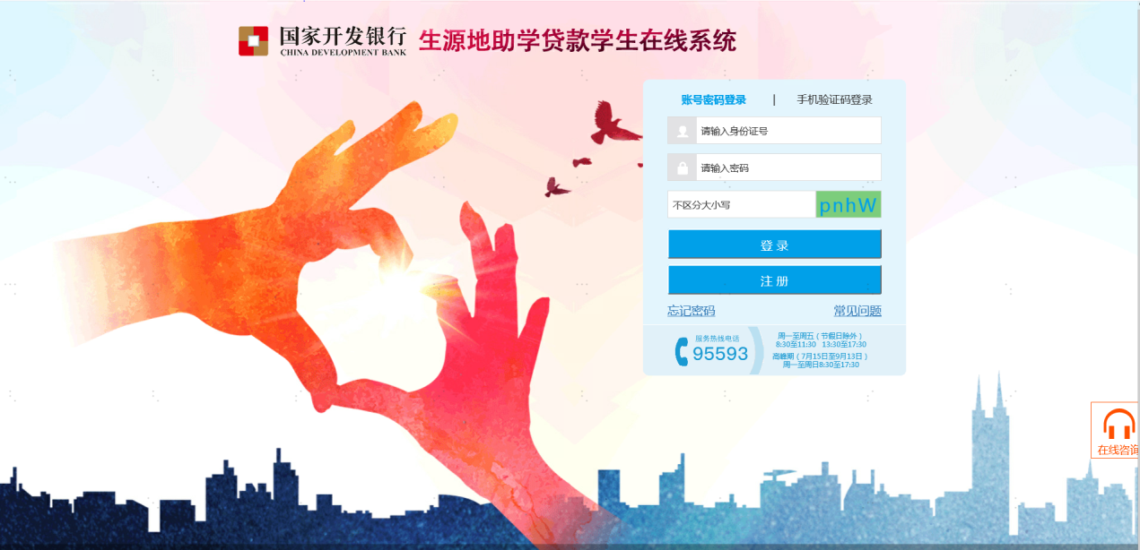
学生可采用账号密码登陆，也可采取手机号登录。
手机登录注意事项：
- 同一个手机号每天发送验证码次数限制在5次，超过次数后，需明天再操作；
- 验证码收到后，有效期5分钟，过期失效；
- 验证码收到后，在有效期内，输入次数错误超过3次，验证码失效；

2. “贷款提额申请”
登录在线系统后，在可以进行贷款提额操作期间，首页会出现“贷款提额申请”菜单模块，点击“贷款提额申请”进入下一步操作。
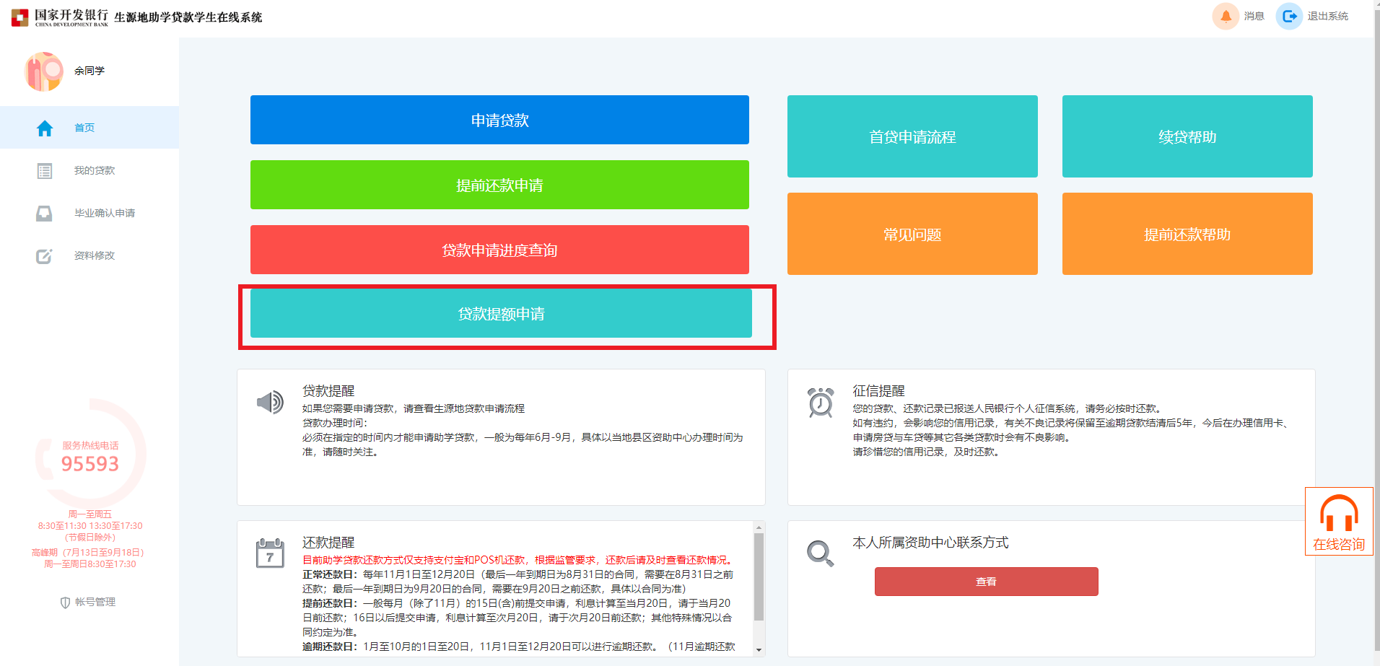
注意：以下情况无法办理贷款提额申请
- 无2021年度新办合同；(学生可直接申请办理2021年度新合同)
- 县资助中心已汇总提交合同；（请联系当地国家开发银行分行退回合同）
- 已按照最新政策规定上限办理合同（本专科生上限12000元，研究生上限16000元）。

若学生存在可进行贷款提额申请的合同：点击“贷款提额申请”后会弹出“国家开发银行生源地信用助学贷款额度提升有关说明”，展示如下。
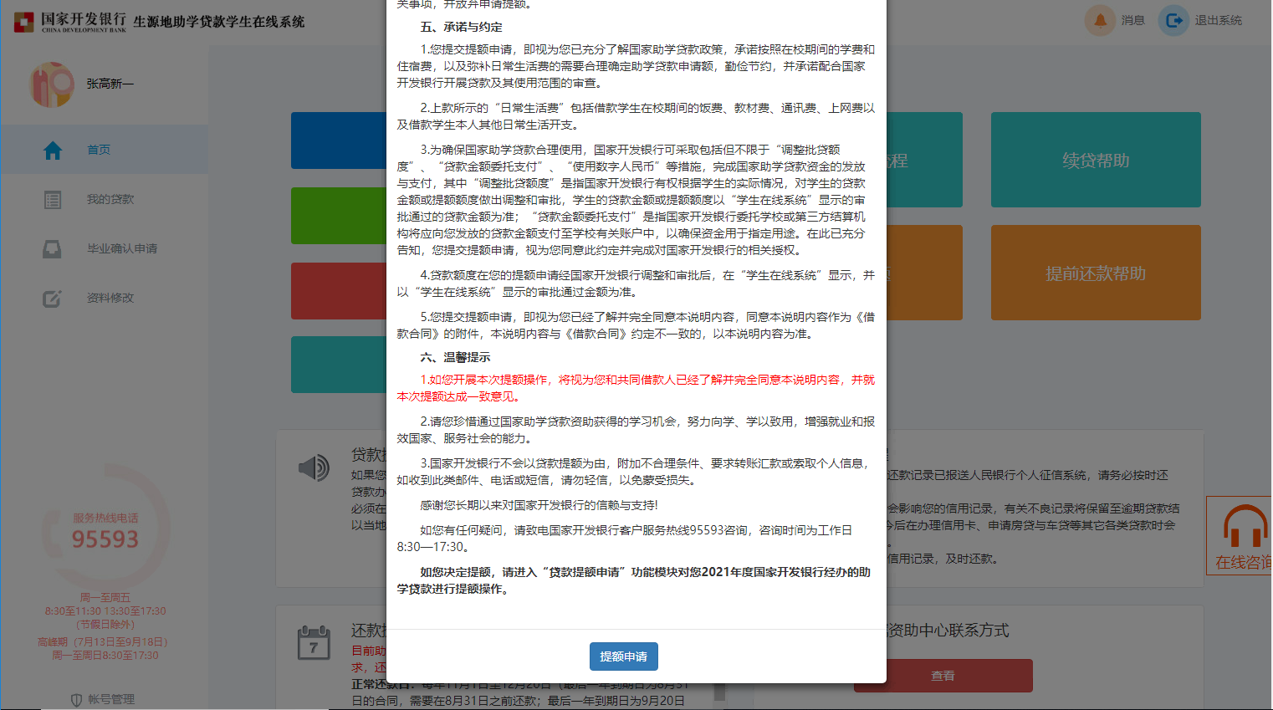
点击“有关说明”最下方【提额申请】按钮，将自动进入“贷款提额申请界面”；展示如下图，图中会展示合同编号和合同原始金额信息。

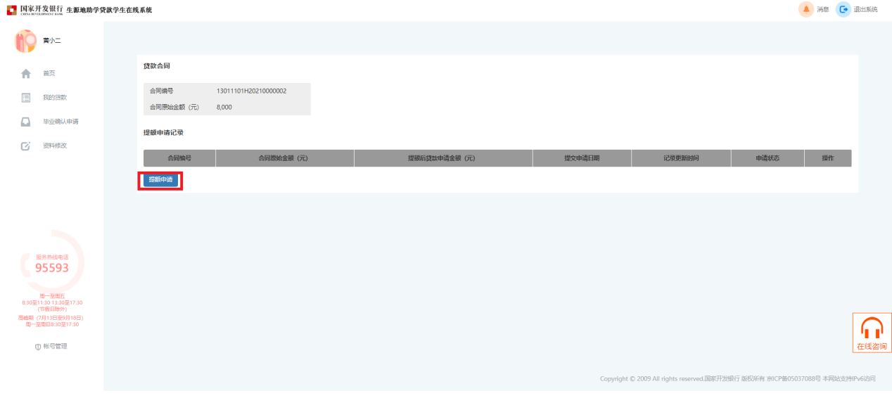

点击上图中“提额申请”按钮，自动弹出贷款提额政策说明，界面如下。
点击“我已完整阅读并充分理解上述政策”进入贷款提额申请录入页面。

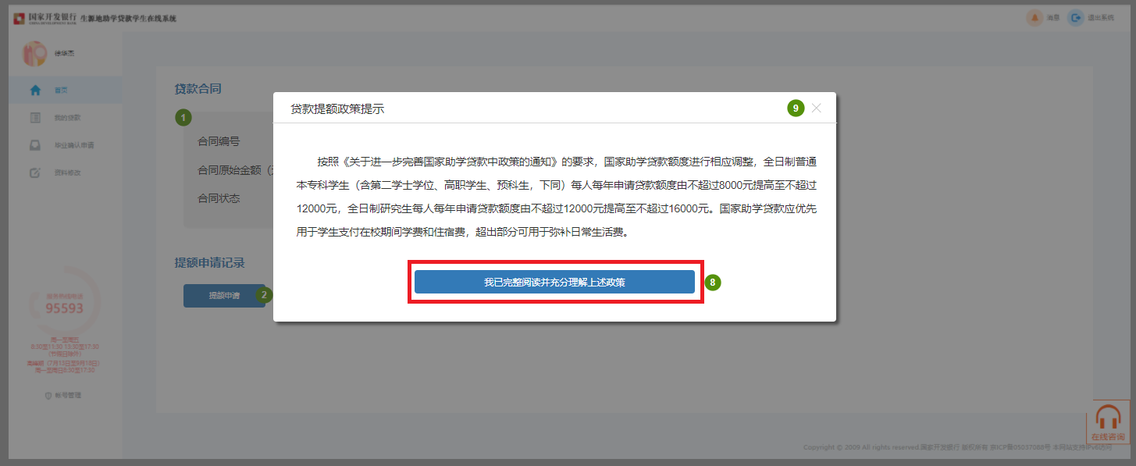

贷款提额申请录入页面如下图，在 “提额后贷款申请金额”单行文本框，手动输入“提额金额”。
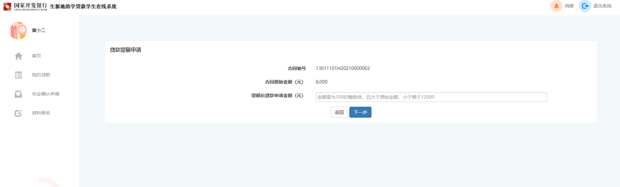
注意：（1）学生输入金额必须为100的整数倍，本专科生、预科生大于原始金额，小于等于12,000.00；研究生大于原始金额，小于等于16,000.00。

输入提额金额后点击“下一步”，系统弹框展示“国家开发银行生源地信用助学贷款借款合同提额申请单”。如下图所示。
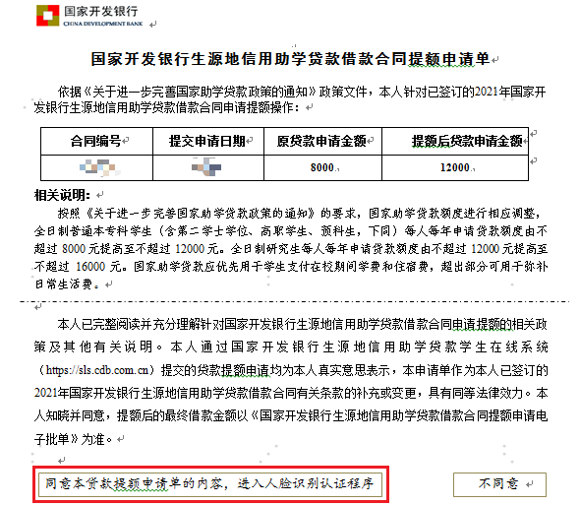
点击【同意本贷款提额申请单的内容，进入人脸识别认证程序】按钮，弹框提示：贷款提额申请每个合同仅能申请一次，不允许修改和撤销，请您确认“提额后贷款申请金额”填写无误后，再点击确认按钮！展示如下：
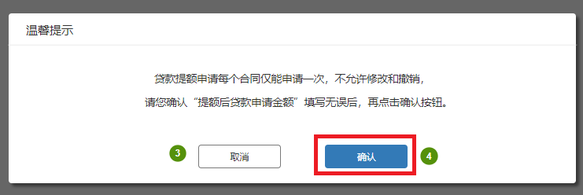

点击“确认”按钮，展示人脸识别授权书。
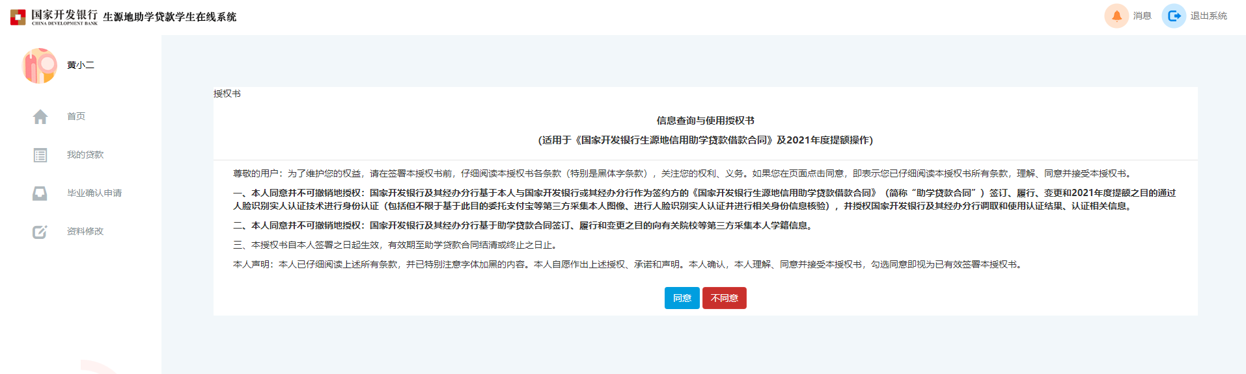

点击“同意”弹框后自动展示二维码。
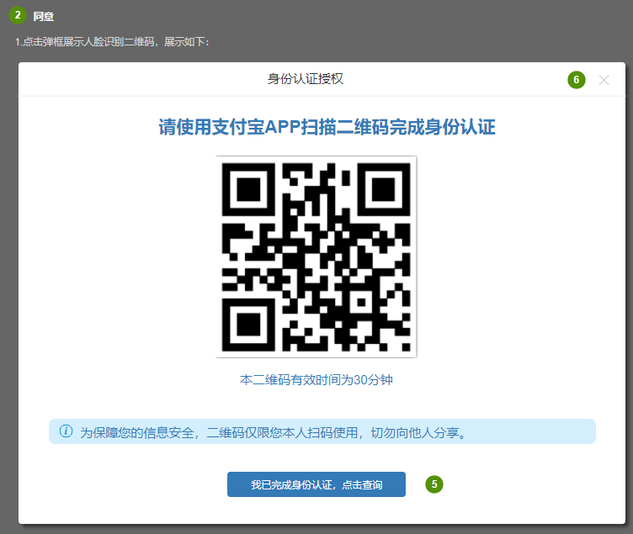

学生需使用手机支付宝APP扫描二维码，进入助学贷款支付宝人脸识别程序。
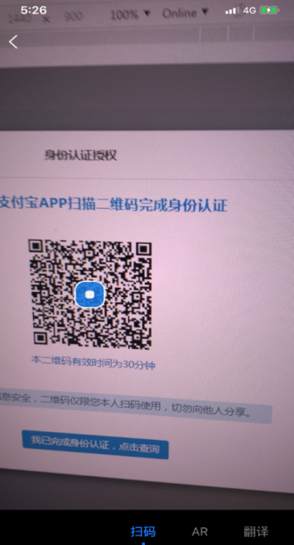

扫描完成后，自动跳转国家开发银行生源地助学贷款续贷实人认证专用通道，学生需按照提示流程进行身份认证授权
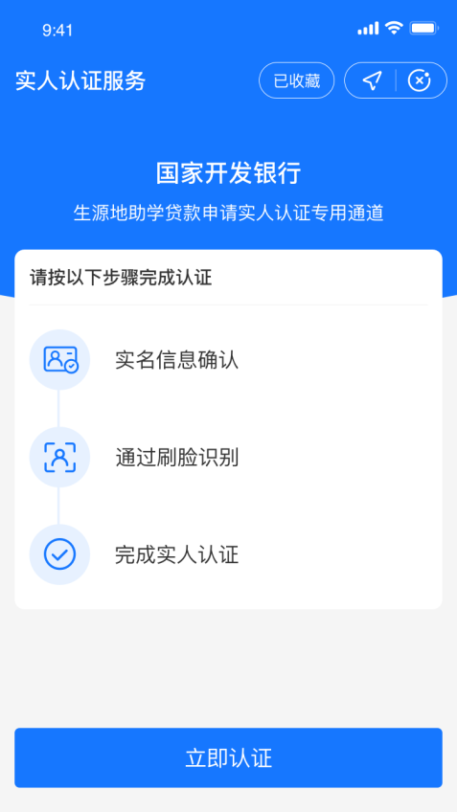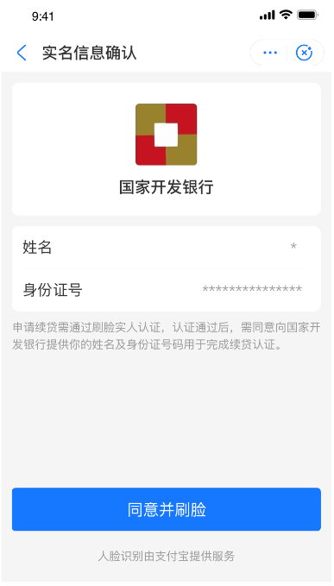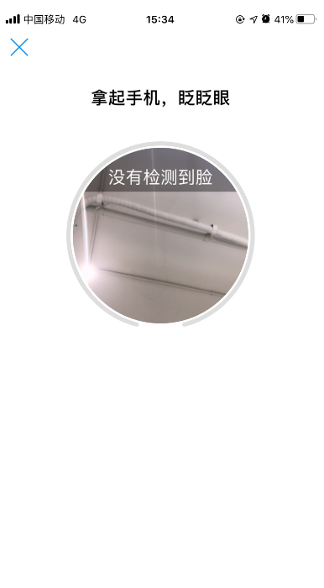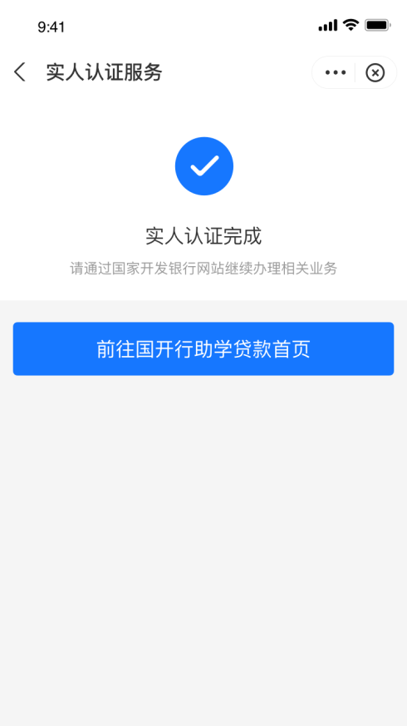
注意：
- 身份认证流程需用本人的支付宝客户端扫描二维码进行认证，在支付宝认证成功后，提示用户认证成功；
- 二维码的有效时间为30分钟，超时后支付宝扫描提示二维码已失效；
- 二维码只有一次认证机会，认证通过/失败后二维码失效；

在手机支付宝客户端完成身份认证后，返回生源地学生在线系统，点击“我已完成身份认证，点击查询”按钮。弹出身份认证结果。
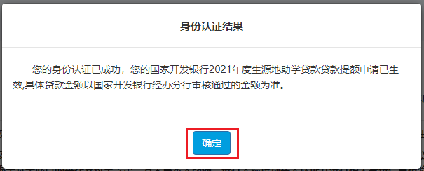

点击【确定】按钮，弹框展示电子批单。
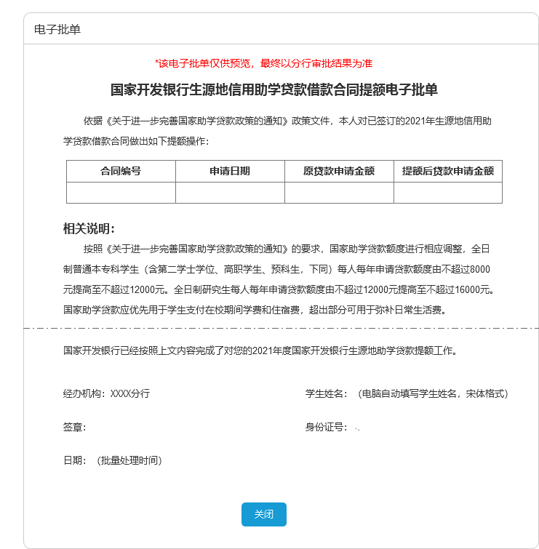
用户关闭弹框，完成贷款提额申请操作。

- 贷款提额合同查询
在“我的贷款”页，已完成提额申请（认证成功）的合同显示“审批中”。

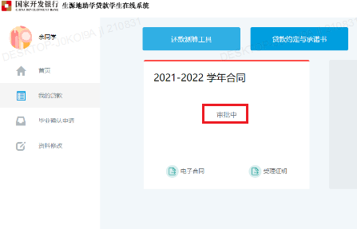

如果需要查询合同提额申请记录，可点击首页的“贷款提额申请”菜单模块，认证成功的合同申请状态为“通过，待分行审批”；
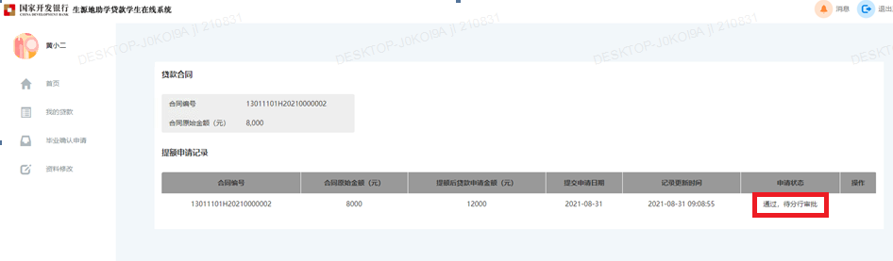

您可耐心等待分行审批，审批通过后会在首页的贷款进程中进行展示。

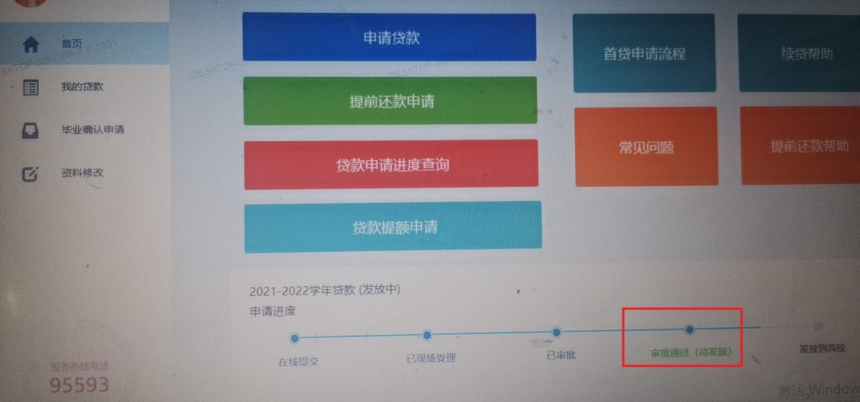
- 常见问题
（1）借款学生：我2021年已经签订助学贷款合同，且学校已经为我录入了电子回执，这次还能提额吗？
回答：可以，凡2021年签订助学贷款合同的学生，无论就读的学校是否已录入电子回执，都可以申请此次提额。
（2）借款学生：提额申请提交后，我还需要重新签订助学贷款借款合同吗？
回答：不需要重新签订助学贷款借款合同，您只需登录生源地信用助学贷款学生在线系统申请提额即可。
- 温馨提示
（1）请您珍惜通过国家助学贷款资助获得的学习机会，努力向学、学以致用，增强就业和报效国家、服务社会的能力。
（2）请您按照在校期间的学费和住宿费，以及弥补日常生活费的需要合理确定助学贷款申请额，勤俭节约。其中，“日常生活费”包括借款学生在校期间的饭费、教材费、通讯费、上网费以及借款学生本人其他日常生活开支。
（3）请您与共同借款人就提高贷款金额事宜充分沟通，并且达成一致意见后，再提交提额申请。如果您提交了提额申请，我们默认您已就提额事宜与共同借款人达成了一致意见。
（4）国家开发银行不会以生源地信用助学贷款提额申请为由，附加不合理条件、要求转账汇款或索取个人信息，如收到此类邮件、电话或短信，请勿轻信，以免蒙受损失。
备注：截图仅供参考，以提额申请功能正式上线后系统显示为准。

